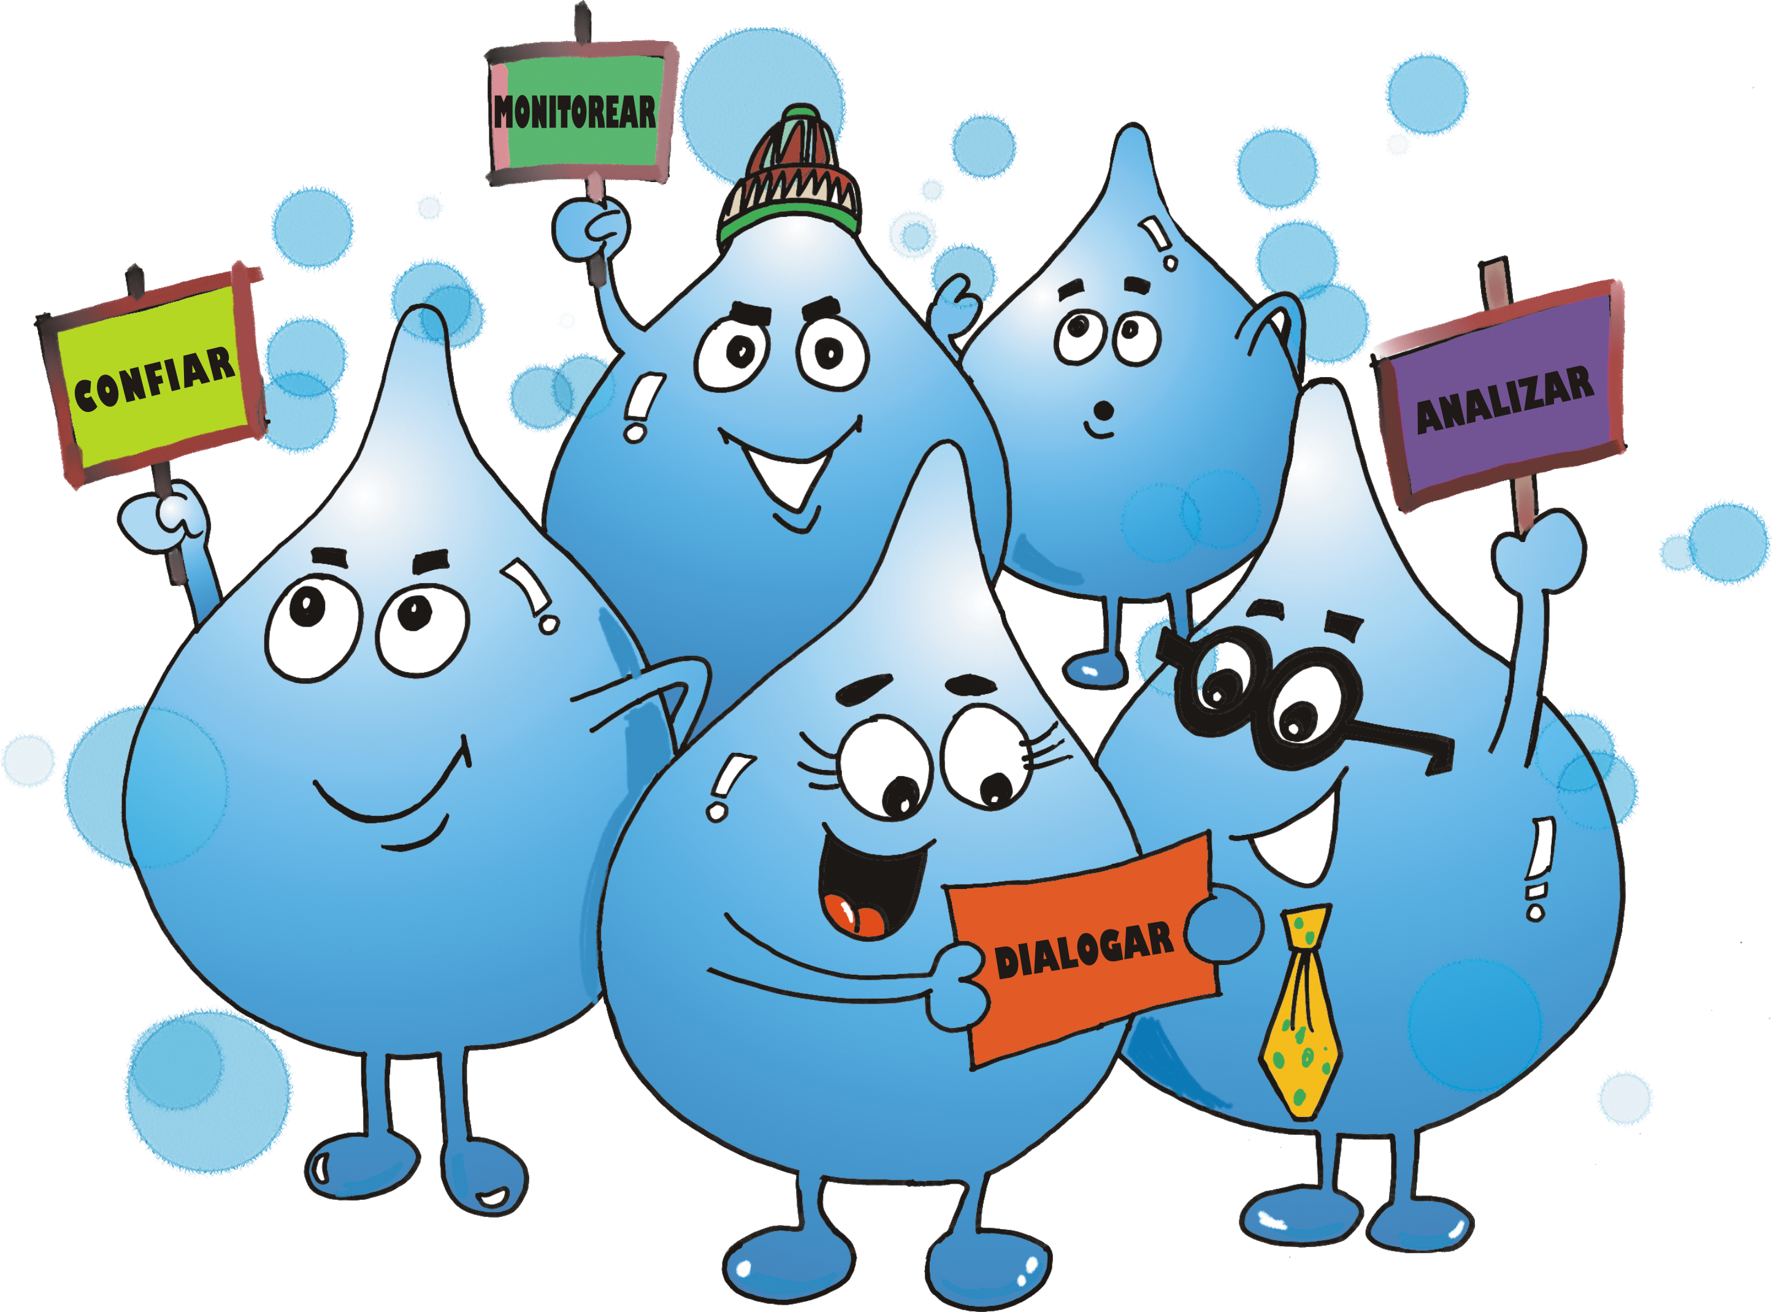
EL AGUA NOS REÚNE
1er ENCUENTRO NACIONAL DE COMITÉS DE MONITOREO Y VIGILANCIA AMBIENTAL PARTICIPATIVOS
en ámbitos de influencia minera

UNA CENTENA DE ORGANIZACIONES E INSTITUCIONES PRIVADAS Y PÚBLICAS PARTICIPARON EN EL AGUA NOS REÚNE
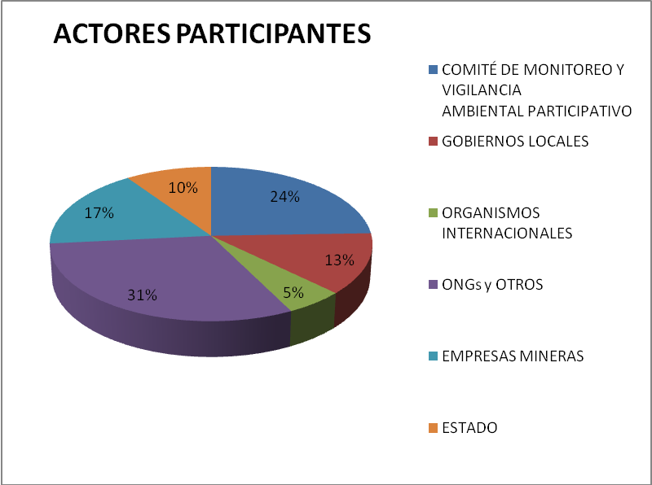

Casi un centenar de organizaciones e instituciones, pertenecientes al sector privado y el público nacional e internacional, compartieron durante 02 días un diálogo directo, franco y transparente en miras de conocer y aprender un poco más sobre las experiencias de monitoreo y vigilancia ambiental participativa que en zonas de influencia minera se vienen gestando en el Perú.

A continuación presentaremos el recuento de los actores que participaron en el 1er Encuentro Nacional EL AGUA NOS REÚNE.

ACTORES | ASITIERON
COMITÉ DE MONITOREO Y VIGILANCIA AMBIENTAL PARTICIPATIVO | 23
GOBIERNOS LOCALES | 12
ORGANISMOS INTERNACIONALES | 5
ONGs y OTROS | 29
EMPRESAS MINERAS | 16
ESTADO | 9
PARTICIPANTES

COMITÉS DE MONITOREO Y VIGILANCIA AMBIENTAL PARTICIPATIVOS - 23 presentes
Nº | CMVAP | REGIÓN
1 | Comité de Vigilancia Ambiental de la Mesa de Diálogo “Tintaya – Comunidades” | Cusco
2 | Asociación Civil “Comisión de Gestión del Medio Ambiente” de Huallanca (COGEMA – HCA) | Ancash
3 | Comité de Monitoreo, Vigilancia y Fiscalización Ambiental de Huarmey | Ancash
4 | Comité Ambiental Keruhuran | Ancash
5 | Comité de Medio Ambiente Ango - Raju del Centro Poblado de Carhuayoc | Ancash
6 | Comité Ambiental Multisectorial Ayash | Ancash
7 | Comité Secretaria Ambiental de Vicos - COSAVI | Ancash
8 | Comité de Vigilancia Ambiental Comunal - COVIAMCO - Tumpa | Ancash
9 | Comité Ambiental Distrital de Colquioc | Ancash
10 | Sub Comité de Monitoreo de la Calidad del Agua - Jangas | Ancash
11 | Comité de Monitoreo Participativo Canal Encajon Collatan - GIS | Cajamarca
12 | Asociación COMOCA - Comisión de Monitoreo de la Calidad y Cantidad de Agua de Canales de Riego - COMOCA Este - Sur | Cajamarca
13 | Comité de Monitoreo Participativo Cuenca Río Rejo - Granja Porcón | Cajamarca
14 | Dirección Ejecutiva de Salud Ambiental - Monitoreo de Vertimiento de Minera Yanacocha | Cajamarca
15 | Dirección Ejecutiva de Salud Ambiental - Monitoreo de Sub Cuenca del Río Chonta | Cajamarca
16 | Comité de Monitoreo de la cuenca de San Juan | Pasco
17 | Comité de Monitoreo de la cuenca de Tingo | Pasco
18 | Comité de Monitoreo de la cuenca de Huallaga | Pasco
19 | Centro para el Monitoreo Ambiental de las Bambas | Apurímac
20 | Comité de Monitoreo de Yauli – La Oroya | Junín
21 | Comité de Monitoreo de Arasi | Puno
22 | Comisión de Monitoreo Ambiental Participativo de la Mesa de Diálogo “Grupo de trabajo para el caso Aruntani” | Moquegua
23 | Comité de Monitoreo de Hunter | Arequipa

GOBIERNOS LOCALES - 12 presentes
Nº | GOBIERNOS LOCALES | REGIÓN
1 | Municipalidad Distrital de Catac | Ancash
2 | Municipalidad Distrital de Cocachacra | Arequipa
4 | Municipalidad Distrital de Chachas | Arequipa
10 | Municipalidad Distrital de Uchumayo | Arequipa
11 | Municipalidad Distrital de Yarabamba | Arequipa
6 | Comunidad Campesina San Antonio de Rancas | Pasco
7 | Municipalidad Distrital de Pocohuanca | Apurímac
8 | Comunidad Campesina de Tiaparo | Apurímac
9 | Comunidad Campesina San Juan de Kañaris | Lambayeque
12 | Municipalidad Distrital de Ite | Tacna

ESTADO - 09 presentes
Nº | ESTADO
1 | Ministerio de Energía y Minas (MINEM)
2 | Dirección General de Asuntos Ambientales del MINEM
3 | Dirección Regional de Energía y Minas (DREM) de Cajamarca, Piura, Apurímac y Moquegua
4 | Junta Nacional de Usuarios de los Distritos de Riego del Perú (JNUDRP)
5 | Dirección Regional de Salud (DIRESA) de Moquegua y Cajamarca
6 | Gerencia de Recursos Naturales y Medio Ambiente del Gobierno Regional de Apurímac
7 | Sub Gerencia de la Autoridad Regional de Medio Ambiente de Arequipa
8 | Gobierno Regional de Lima
9 | Defensoría del Pueblo del Callao

ORGANISMOS INTERNACIONALES - 05 presentes
Nº | ORGANISMOS INTERNACIONALES
1 | Comunidad Andina de Naciones (CAN)
2 | International Finance Corporation - IFC (miembro del Banco Mundial)
3 | OXFAM - GB
4 | Unidad de Servicio de Apoyo a la Cooperación Canadiense USACC
5 | Canadian Lutheran World Relief

EMPRESAS MINERAS - 16 presentes
Nº | EMPRESAS MINERAS
1 | Buenaventura
2 | Goldfields
3 | Apurímac Ferrum
4 | Xtrata - Las Bambas
5 | Arasi SAC
6 | Yanacocha
7 | Antamina
8 | Exploraciones Milenio SA
9 | Consolidado de Hualcayoc S.A Cajamarca
10 | Minsur SA
11 | Doe Run
12 | Río Tinto - La Granja
13 | Milpo
14 | Aruntani SAC
15 | Grupo Norte
16 | Rio Tinto Exploraciones

ONGs y OTROS - 16 presentes
Nº | ONGs y OTROS
1 | Alternativa
2 | Universidad Nacional Mayor de San Marcos
3 | ACOPROS - La Oroya
4 | CORECAMI - Apurímac
5 | Minera Andina y Sociedad
6 | PetroNoticias
7 | Centro Andino de Educación y Promoción José María Arquedas CADEP - Cusco
8 | ByR Asociados
9 | CREDEMAU - Callao
10 | REDAL 21ALC - NE
11 | Revista PROACTIVA
12 | Instituto de Ingenieros de Minas del Perú
13 | Chavarri y García Abogados SCRL
14 | CON AGUA VIDA
15 | Coordinadora Regional de Defensa del Medio Ambiente y de la Vida - CREDEMAV - Callao
16 | Universidad de Columbia - Estados Unidos
17 | Revista Minera
18 | On Common Ground
19 | ACULLICU FILMS
20 | Asociación Civil LABOR
21 | CARE
22 | Urpichallay
23 | CooperAcción
24 | Benala
25 | ProDiálogo
26 | Red Social
27 | Caminar
28 | AVINA
29 | Consultora Futuro Sostenible

